وزارة التربية والتعليم
منطقة العين التعليمية
مدرسة الثانوية

تقرير مادة الاحياء
ازالة الماء والأملاح من العظم



الاسم:
الصف : 12-ع-

التقرير
المقدمة:
خلقنا الله وأبدع في خلقنا بل انه خلقنا من طين اي من لا شيء فقد مرة الانسان في اطوار خلقه قفد كان نطفة ومن ثم علقة ومن ثم مضغة ومن بعدها كساه الله عز وجل بالعظام واللحم فسبحانه قادر على كل شيء . فهيكل الانسان يتكون من 206 عظمة وللعظام وظائف عديدة وهي مكونة من فوسفات الكالسيوم وكربونات الكالسيوم وتعمل العظام كمستودع لتخزين الكالسيوم في الجسم وتحافظ على توازنه ولذلك اردت اكتشاف مدى اهمية الاملاح للعظام وما تأثير الخل الأبيض على العظام ....)

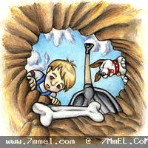
*الفكرة : ازالة الماء والاملاح من العظام
*الاهداف:
1-التعرف على تركيب العظام.
2-تحديد كمية الماء والاملاح المعدنية في العظم.
3-تأثير الخل الابيض على العظم.

*الأدوات :
- عظمتان .
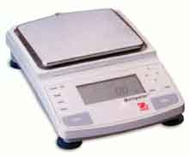
- فرن للتجفيف .
- قفازات
- خل أبيض
- ميزان حساس

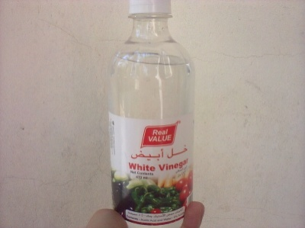
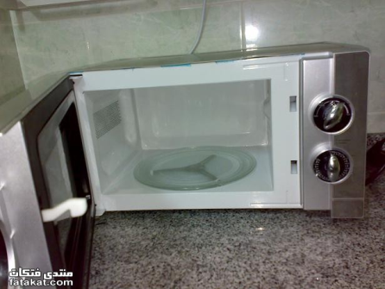

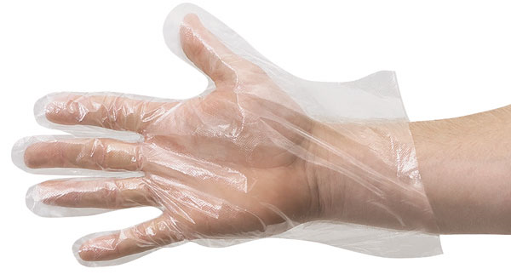
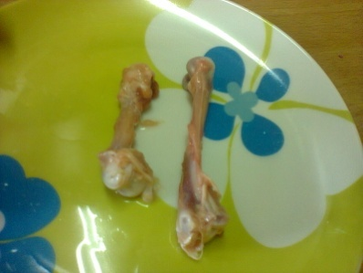

الخطوات :

- خذ العظمة الاولى وضعها على الميزان وجد كتلتها وسجل في الجدول (أ)
- ضع العظمة في فرن التجفيف عند 100º ولمدة 30 دقيقة
- استخدم الميزان الحساس لحساب وزن العظمة بعد التجفيف.
- استخدم المعادلة التالية لحساب النسبة المئوية المفقودة من الكتلة
النسبة المئوية المفقودة من الكتلة = $\frac{التسخين بعد الكتلة-التسخين قبل الكتلة }{التسخين قبل الكتلة}×100$
- خذ العظمة الثانية وجد كتلتها وسجل في الجدول (ب)
- ضع العظمة الثانية في الخل الابيض واتركها ما بين 5 او 7 ايام
- عندما تصبح العظمة اسفنجية استخدم الملقط لنتزاعها ومن ثم حساب كتلتها .
- جد كتلتها وسجل في الجدول (ب)

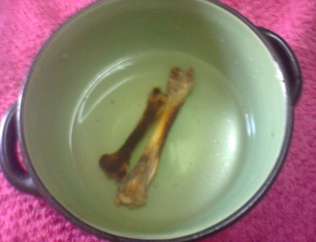
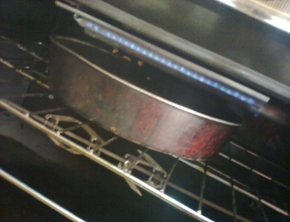
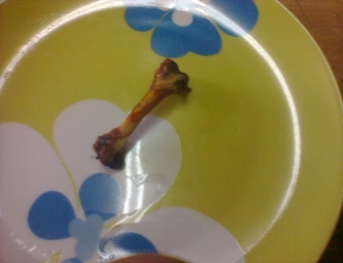



الجدول أ – ازالة الماء من العظم  النسبة المئوية لفقد كتلة العظم | الكتلة بعد التجفيف | الكتلة قبل التجفيف
$$\frac{5g-4g }{5g}×100=20\%$$ | 4g | 5g

البيانات.....}

الجدول ب – ازالة الاملاح المعدنية من العظم  النسبة المئوية لفقد كتلة العظم | الكتلة بعد التجفيف | الكتلة قبل التجفيف
$$\frac{4g-3g }{4g}×100=25\%$$ | 3g | 4g

الملاحظات :
- تحتوي العظام على كمية من الماء
- تحتوي العظام على املاح معدنية
- تقل كتلة العظام بعد تجفيفها
- ان الخل الأبيض يأثر بشكل كبير على العظام

